

**TRƯỜNG ĐẠI HỌC CÔNG THƯƠNG TP.HCM**

**KHOA CÔNG NGHỆ THÔNG TIN**



**BÀI TẬP LỚN**

**ĐỀ TÀI:project 50% app quản lý cà phê**

**Giảng viên hướng dẫn:Trần Thanh Nhã**

**1.**  **2001215704 - Mai Dương Bá Đạt**

**2. 2001210473 - Trần Quốc Văn**

**3. 2001215587 - Nguyễn Văn Duy An**

**4. 2001210567 - Nguyễn Trường Duy**

**5. 2001215946 - Cao Văn Lượng**

PHÂN CÔNG THÀNH VIÊN TRONG NHÓM 3

LỜI NÓI ĐẦU 4

CHƯƠNG 1. KHẢO SÁT BÀI TOÁN 5

1.1. Mô tả quy trình nghiệp vụ 5

1.2. Khảo sát bài toán 6

1.3. Xây dựng biểu đồ phân cấp chức năng 8

CHƯƠNG 2. ĐẶC TẢ YÊU CẦU BÀI TOÁN 8

2.1. Giới thiệu chung ........................................................................................................ 9

2.2. Biểu đồ use case 9

2.2.1. Biểu đồ use case tổng quan 9

2.2.2. Biểu đồ use case phân rã mức 2 12

2.3. Các yêu cầu phi chức năng 13

2.4. Đặc tả yêu cầu 16

CHƯƠNG 3. PHÂN TÍCH YÊU CẦU 16

3.1. Xây dựng biểu đồ thực thể liên kết (ERD) 17

CHƯƠNG 4. THIẾT KẾ CHƯƠNG TRÌNH 17

4.1. Thiết kế cơ sở dữ liệu 19

4.2. Thiết kế giao diện 20

CHƯƠNG 5. GIAO DIỆN PHẦN MỀM VÀ CHỨC NĂNG 28

CHƯƠNG 6. ƯU ĐIỂM VÀ NHƯỢC ĐIỂM CỦA SẢN PHẨM 29

6.1. Ưu điểm 29

6.2. Nhược điểm 29

6.3. Hướng dẫn sử dụng phần mềm 29

KẾT LUẬN VÀ HƯỚNG PHÁT TRIỂN 30

TÀI LIỆU THAM KHẢO 31

|  |  |
| --- | --- |
| **Trần Quốc Văn(NT)** | Thiết kế form +Code Form Đăng nhập+Form trang chủ+Tổng hợp Word |
| **Nguyễn Văn Duy An** | Thiết kế form +Code Form Bàn+thiết kế PP |
| **Cao Văn Lượng** | Thiết kế form +Nhân Viên +Form Sản phẩm |
| **Nguyễn Trường Duy** | Thiết kế form +Code Phiếu thu+Thanh toán |
| **Mai Dương Bá Đạt** | Thiết kế form +Chi Tiết bàn +Thêm khách hàng |

**LỜI NÓI ĐẦU**

**Quản lý cà phê** là một quá trình phức tạp bao gồm nhiều bước, từ lên ý tưởng, thiết kế, phát triển, đến thử nghiệm và triển khai. Tuy nhiên, nếu được thực hiện đúng cách, một app quản lý cà phê chất lượng có thể mang lại nhiều lợi ích cho doanh nghiệp, giúp họ tiết kiệm thời gian, công sức, và nâng cao hiệu quả kinh doanh.

Để tiếp cận và hoàn thiện đề tài, nhóm em sử dụng công cụ Visual Studio để xây dựng winform hỗ trợ việc quản lý cà phê 1 cách hiệu quả hơn. Để quản lý các nhu cầu cần thiết được hiệu quả phần mềm cần hỗ trợ việc quản lý nhân viên, khách hàng, doanh thu... Phần mềm xây dựng giúp thống kê số lượng khách đang sử dụng bàn,yêu cầu món gì, cũng như giúp việc phục vụ khách tốt hơn

**Bài toán kinh doanh**

* Lập kế hoạch kinh doanh: Đây là bước quan trọng đầu tiên để đảm bảo cho quán cà phê hoạt động hiệu quả.( Kế hoạch kinh doanh cần bao gồm các thông tin như: mục tiêu kinh doanh, phân tích thị trường, chiến lược marketing, kế hoạch tài chính,...)
* Tuyển dụng và đào tạo nhân viên: Nhân viên là yếu tố quan trọng quyết định sự thành công của quán cà phê.( Do đó, cần tuyển dụng và đào tạo nhân viên một cách bài bản, đảm bảo họ có đủ kiến thức và kỹ năng để phục vụ khách hàng tốt nhất.)
* Quản lý hàng hóa và tài chính: Hàng hóa và tài chính là hai yếu tố quan trọng cần được quản lý chặt chẽ để tránh thất thoát.( Do đó, cần có hệ thống quản lý hàng hóa và tài chính khoa học, rõ ràng.)
* Quản lý khách hàng: Khách hàng là đối tượng mà quán cà phê hướng đến.( Do đó, cần tạo dựng mối quan hệ tốt đẹp với khách hàng bằng cách cung cấp dịch vụ chất lượng, chăm sóc khách hàng chu đáo.)
* Quản lý marketing: Marketing là công cụ quan trọng để quảng bá quán cà phê và thu hút khách hàng. (Do đó, cần có chiến lược marketing hiệu quả, phù hợp với đối tượng khách hàng mục tiêu.)

Ngoài ra, để quản lý quán cà phê hiệu quả, cần phải có các kỹ năng sau:

* Kỹ năng quản lý: Kỹ năng quản lý bao gồm các kỹ năng như: lập kế hoạch, tổ chức, lãnh đạo, kiểm soát,...
* Kỹ năng giao tiếp: Kỹ năng giao tiếp tốt giúp quản lý quán cà phê dễ dàng giao tiếp với nhân viên, khách hàng và đối tác.
* Kỹ năng giải quyết vấn đề: Kỹ năng giải quyết vấn đề tốt giúp quản lý quán cà phê giải quyết các vấn đề phát sinh một cách hiệu quả.

**CHƯƠNG 1. KHẢO SÁT BÀI TOÁN**

**1.1.** **Mô tả nghiệp vụ quản lý cửa hàng cà phê**

* Bất kỳ một cửa hàng hay một công ty dù lớn hay nhỏ cũng đều cần có một quản lý giỏi.
* Nhưng với số lượng khách hàng gia tăng đồng nghĩa số lượng công việc cần quản lý cũng tăng theo
* Với sự phát triển của công nghệ trong thời đại 4.0 này, mục đích của việc tạo ra phàn mềm quản lý nhằm hỗ trợ người quản lý dễ dàng kiểm soát với sô lượng lớn công việc đó.
* -Trong quá trình tiến hành khảo sát tại một số quán cà phê, nhóm đã thu thập được thông tin về quá trình xử lý nghiệp vụ trong việc quản lý quán cà phê
* + **chức năng đăng nhập/ đăng ký** : cho phép khách hàng tạo mới tài khoản để trở thành thành viên hoặc nâng cấp thành khách hàng thân thiết để nhận các ưu đãi từ quán.
* + **chức năng tìm kiếm**: giúp người quản lý kiểm soát và tìm kiếm thông tin nhanh chóng.
* + **chức năng thêm xóa sửa:** quản lý có thể chỉnh sửa danh sách / chỉnh sửa hóa đơn của khách hàng khi có thay đổi.

Cụ thể là phầm mềm quản lý quán cà phê

**1.2.Thu thập các biểu mẫu liên quan**

**Khảo Sát Bài Toán:**

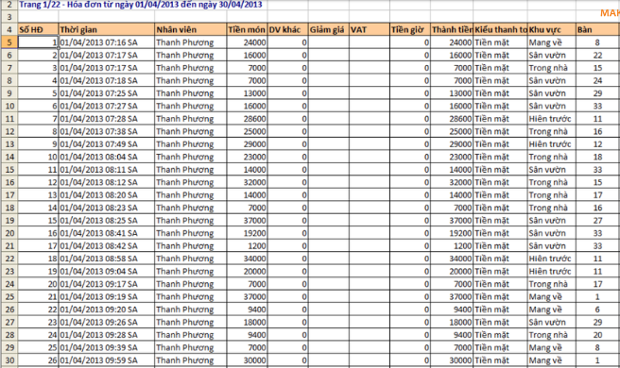

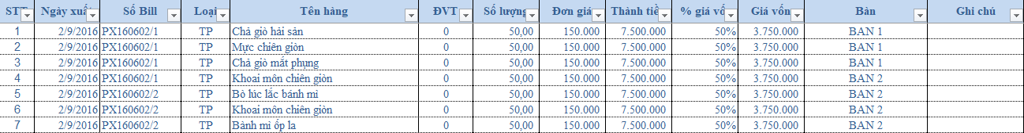

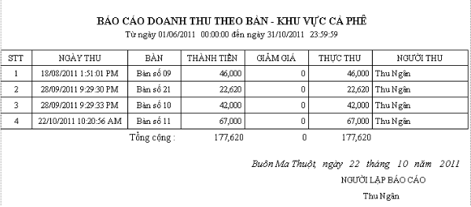

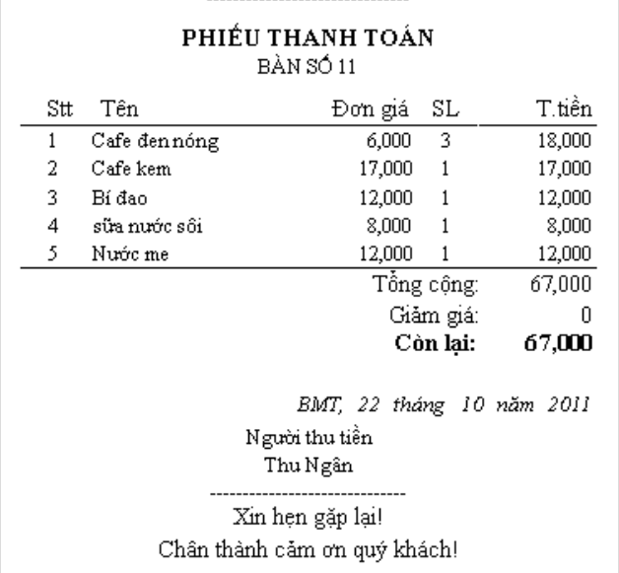

## 1.3.Xây dựng biểu đồ phân cấp chức năng

*Biểu đồ phân cấp chức năng (BFD) cho nghiệp vụ bài toán :*

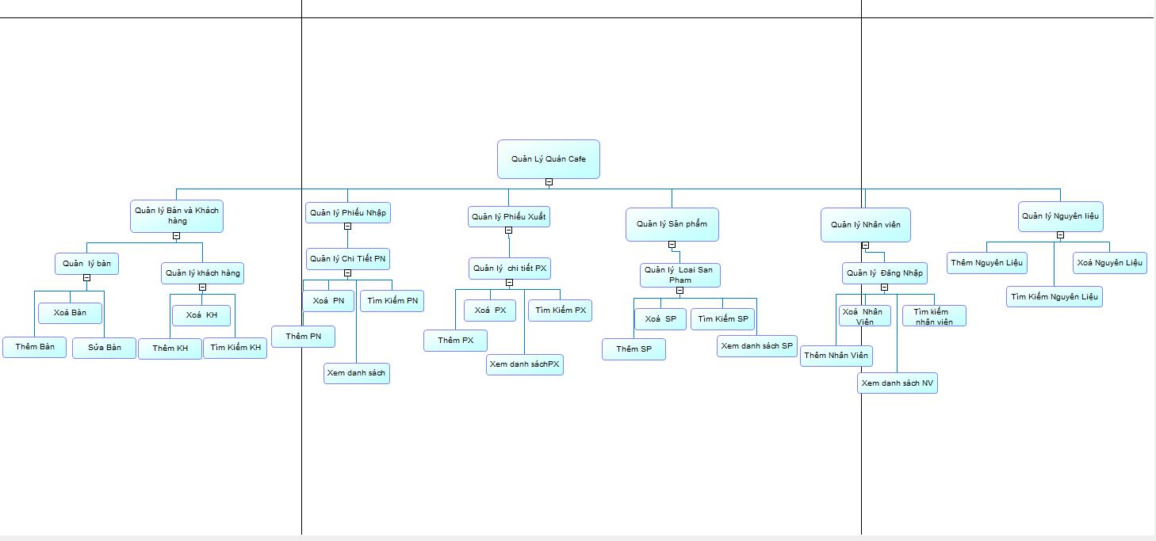

Mô tả các Chức Năng Trong biểu đồ:

|  |  |  |
| --- | --- | --- |
| Tên Chức Năng | Mô tả | Đánh Giá Khả Năng Thực hiện |
| Lập Danh Sách | Lập danh sách các phiếu nhập, xuất, sản phẩm, nhân viên, nguyên liệu. | Cao |
| Thống kê | Thống kê lại số bàn, khách hàng, phiếu nhập, phiếu thu, sản phẩm, nhân viên, nguyên liệu. | Cao |
| Tìm kiếm | Tìm Kiếm lại số bàn, khách hàng, phiếu nhập, phiếu thu, sản phẩm, nhân viên, nguyên liệu. | Cao |

**CHƯƠNG 2. ĐẶC TẢ YÊU CẦU BÀI TOÁN**

**2.1.Giới thiệu chung**

Để truy cập vào ứng dụng quản lý cà phê thì người nhân viên phải đăng nhập theo tên đăng nhâp và mật khẩu đã được phân quyền cho người quản lý ứng dụng. Khi đăng nhập thành công, nhân viên có thể sử dụng các chức năng được cung cấp trong ứng dụng như quản lý sản phẩm, quản lý khách hàng, quản lý bàn,quản lý đơn hàng. Khách hàng cũng có thể đăng ký thành viên trong 1 trang web hoặc vào 1 quán cà phê gọi thức uống sẽ được cấp id của bàn để nhân viên biết nên mang nước tới , hoặc khi rời đi thì xác định được bàn trống vv…

**2.2.Biểu đồ use case**

**2.2.1.Biểu đồ USE-CASE tổng quan**

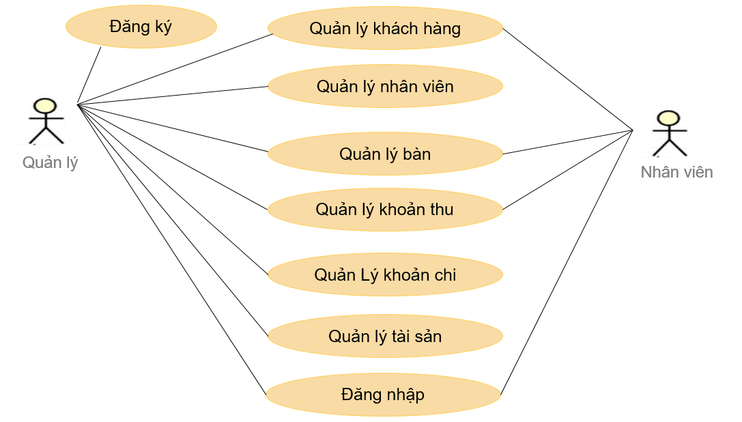

**2.2.2.Biểu đồ USE-CASE phân rã mức 2**

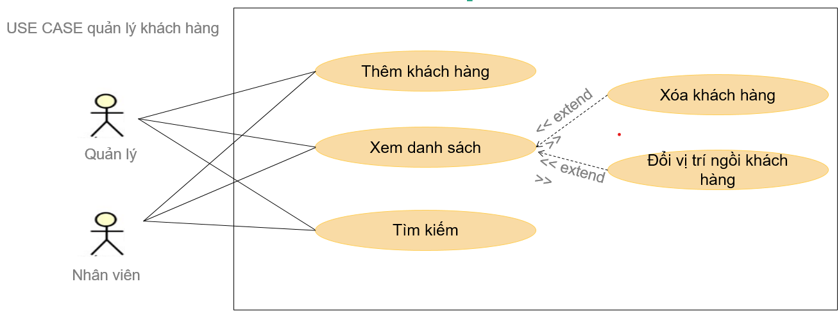

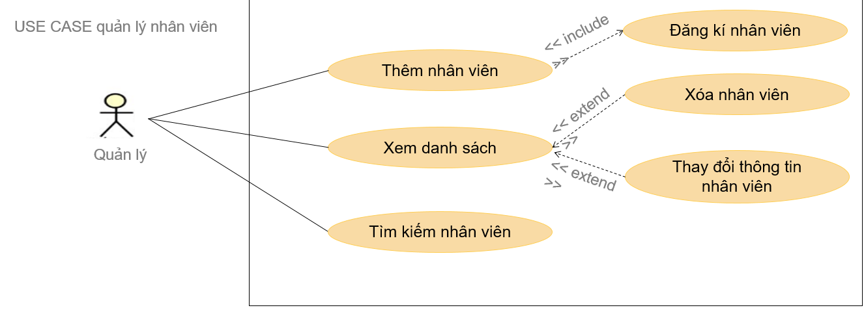

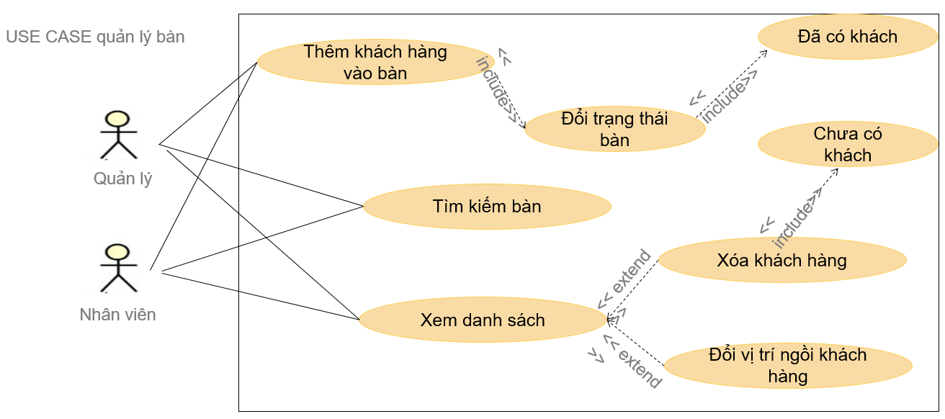

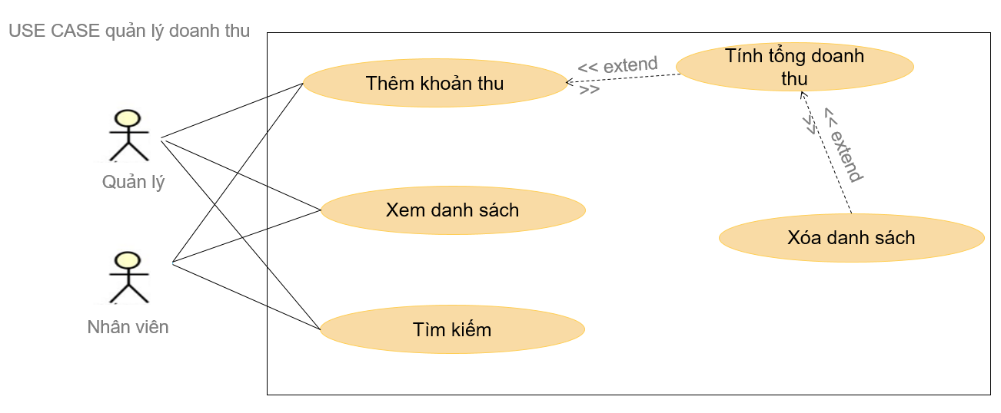

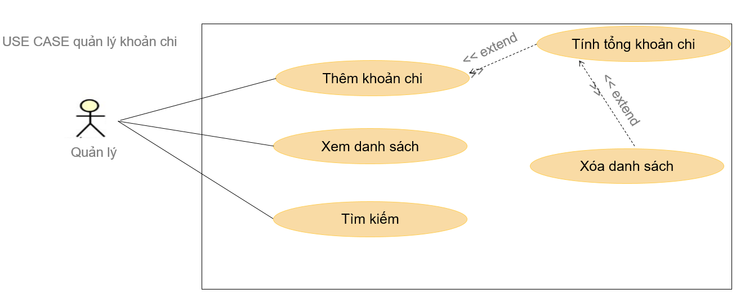

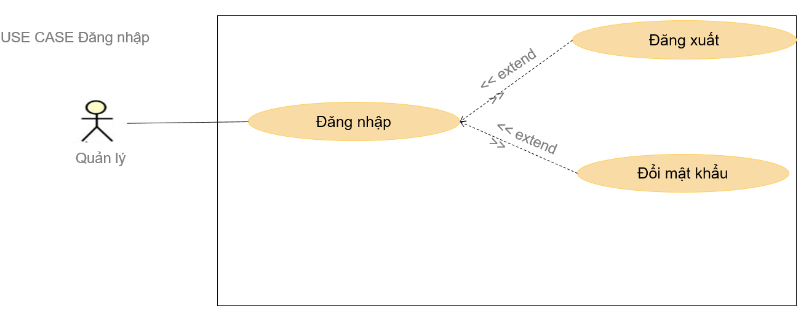

## 2.3.Các yêu cầu phi chức năng

#### Chức năng

* Hỗ trợ tối đa, đa nhiệm vụ cho quản lý cà phê

#### Tính ổn định

* Phần mềm có thể hoạt động 24/24 không có khoảng nghỉ

#### Hiệu suất

* Hỗ trợ quản lý nhân viên, bàn đã có khách và bàn chưa có khách ,phiếu nhập có thể nhập thông tin khách hàng và thông tin món mà khách đặt,phiếu xuất là xuất ra bill tính tiền
* Hoàn tất các thao tác nhanh, độ trễ thấp

**---> Giao diện đơn giản, dễ sử dụng với mọi người dùng**

**2.4.Đặc tả yêu cầu**

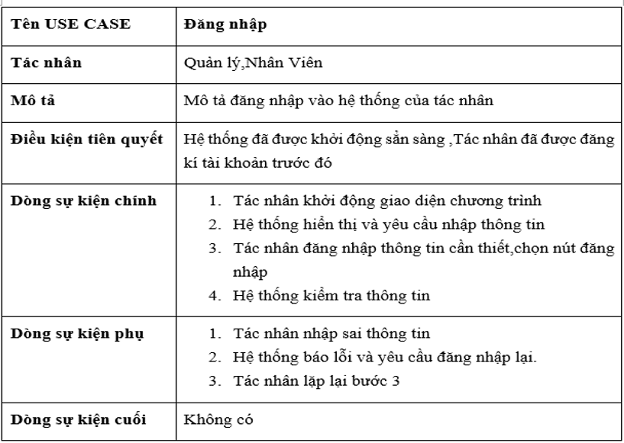

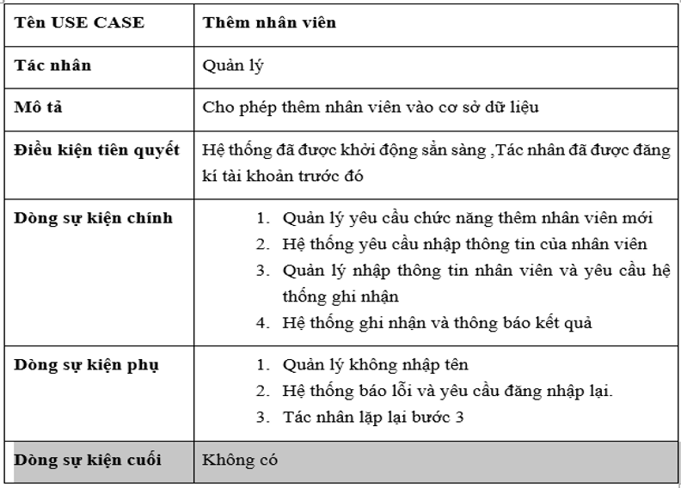

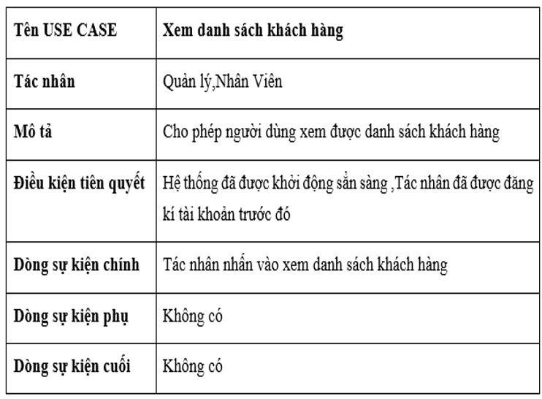

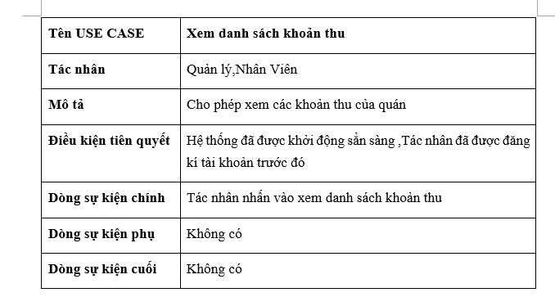

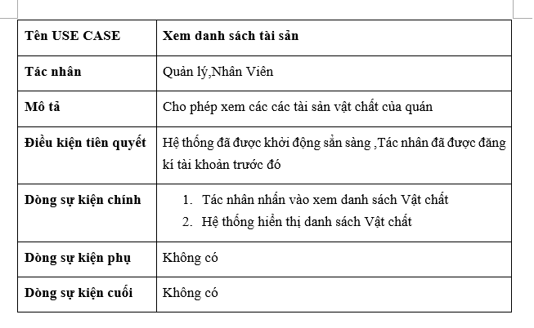

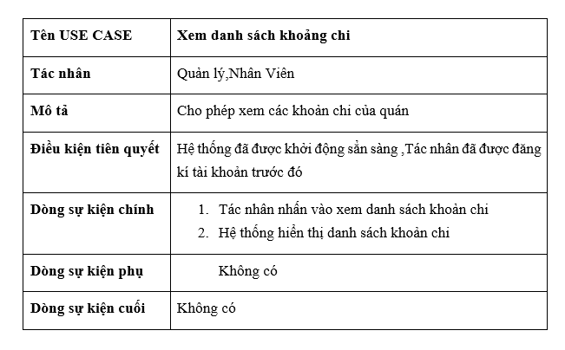

**CHƯƠNG 3. PHÂN TÍCH YÊU CẦU**

**3.1.Xây dựng biểu đồ thực thể liên kết (ERD)**

# -Xác định các đối tượng dữ liệu : các đối tượng dữ liệu bao gồm độc giả, sách, phiếu mượn, thẻ thư viện

-Xác định các đặc tính của đối tượng dữ liệu :

Nhân viên( id , ten ,dia_chi ,sdt ,email,ngay_sinh ,gioi_tinh ,chuc_vu ,muc_luong )

Khách hàng( id , ten ,dia_chi ,sdt ,email,ngay_sinh ,gioi_tinh ,diem_tich_luy)

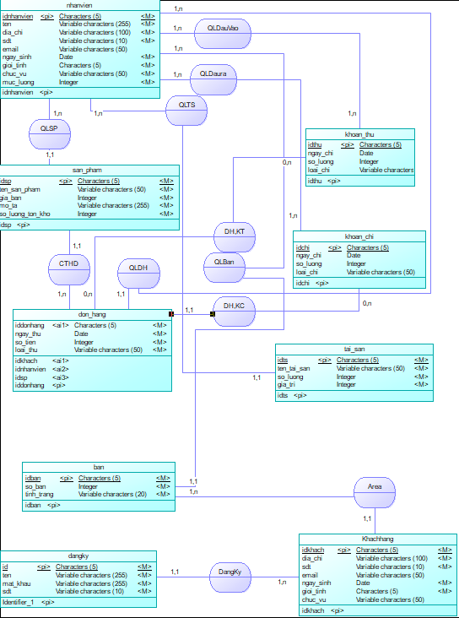

**Chương 4: Thiết kế chương trình**

**4.1. Thiết kế database**

Bàn: ([MABAN], [TENBAN])

Chi tiết phiếu nhập :([MAPN], [MANL], [SOLUONG], [DVT], [GIANHAP])

Chi tiết phiếu xuất: ([MAPX], [MASP], [SOLUONG], [THANHTIEN]

Khách hàng :([MAKH], [TENKH], [DIACHI], [SDT], [DIEMTT], [MABAN])

Loại sản phẩm:([MALOAI], [TENLOAI])

Login:([MANV], [PASSWORDD])

Nguyên liệu: ([MANL], [TENNL])

Nhân viên: ([MANV], [TENNV], [DIACHI], [SDT], [CHUCVU])

Phiếu nhập: ([MAPN], [NGAYNHAP], [MANV], [GHICHU], [TONGTIEN])

Phiếu xuất: ([MAPX], [MANV], [MAKH], [NGAYXUAT], [TONGTIEN])

Sản phẩm: ([MASP], [TENSP], [MOTA], [GIABAN], [MALOAI])

1. Bảng ‘BAN’

|  |  |  |  |
| --- | --- | --- | --- |
| Tên Trường | Kiểu dữ liệu | Kích thước | Ràng buộc |
| MABAN | Varchar | 10 | Primary key |
| TENBAN | Nvarchar | 10 |  |

1. Bảng CHITIETPN

|  |  |  |  |
| --- | --- | --- | --- |
| Tên Trường | Kiểu dữ liệu | Kích thước | Ràng buộc |
| MAPN | Varchar | 10 | Primary key |
| MANL | Varchar | 10 | Primary key |
| SOLUONG | Int |  |  |
| DVT | Nvarchar | 10 |  |
| GIANHAP | Int |  |  |

1. Bảng ‘CHITIETPX’
2. Bảng ‘KHACHHANG’

|  |  |  |  |
| --- | --- | --- | --- |
| Tên Trường | Kiểu dữ liệu | Kích thước | Ràng buộc |
| MAKH | Varchar | 10 | Primary key |
| TENKH | Nvarchar | 30 |  |
| DIACHI | Nvarchar | 30 |  |
| SDT | Varchar | 20 |  |
| DIEMTT | int |  |  |
| MABAN | Varchar | 10 |  |

1. Bảng ‘LOAISP’

|  |  |  |  |
| --- | --- | --- | --- |
| Tên Trường | Kiểu dữ liệu | Kích thước | Ràng buộc |
| MALOAI | Varchar | 10 | Primary key |
| TENLOAI | Nvarchar | 30 |  |

1. Bảng ‘LOGINN’
2. Bảng ‘NGUYENLIEU’

|  |  |  |  |
| --- | --- | --- | --- |
| Tên Trường | Kiểu dữ liệu | Kích thước | Ràng buộc |
| MANL | Varchar | 10 | Primary key |
| TENNL | Nvarchar | 30 |  |

1. Bảng ‘NHANVIEN’

|  |  |  |  |
| --- | --- | --- | --- |
| Tên Trường | Kiểu dữ liệu | Kích thước | Ràng buộc |
| MANV | Varchar | 10 | Primary key |
| TENNV | Nvarchar | 30 |  |
| DIACHI | Nvarchar | 30 |  |
| SDT | Varchar | 15 |  |
| CHUCVU | Nvarchar | 30 |  |

1. Bảng ‘PHIEUNHAP’

|  |  |  |  |
| --- | --- | --- | --- |
| Tên Trường | Kiểu dữ liệu | Kích thước | Ràng buộc |
| MAPN | Varchar | 10 | Primary key |
| NGAYNHAP | Date |  |  |
| MANV | Varchar | 10 |  |
| GHICHU | Nvarchar | 20 |  |
| TONGTIEN | int |  |  |

1. Bảng ‘PHIEUXUAT’

|  |  |  |  |
| --- | --- | --- | --- |
| Tên Trường | Kiểu dữ liệu | Kích thước | Ràng buộc |
| MAPX | Varchar | 10 | Primary key |
| MANV | Varchar | 10 |  |
| MAKH | Varchar | 10 |  |
| NGAYSUAT | date |  |  |
| TONGTIEN | int |  |  |

1. Bảng ‘SANPHAM’

|  |  |  |  |
| --- | --- | --- | --- |
| Tên Trường | Kiểu dữ liệu | Kích thước | Ràng buộc |
| MASP | Varchar | 10 | Primary key |
| TENSP | Nvarchar | 30 |  |
| MOTA | Nvarchar | 30 |  |
| GIABAN | Int |  |  |
| MALOAI | Varchar | 10 |  |

Diagram:

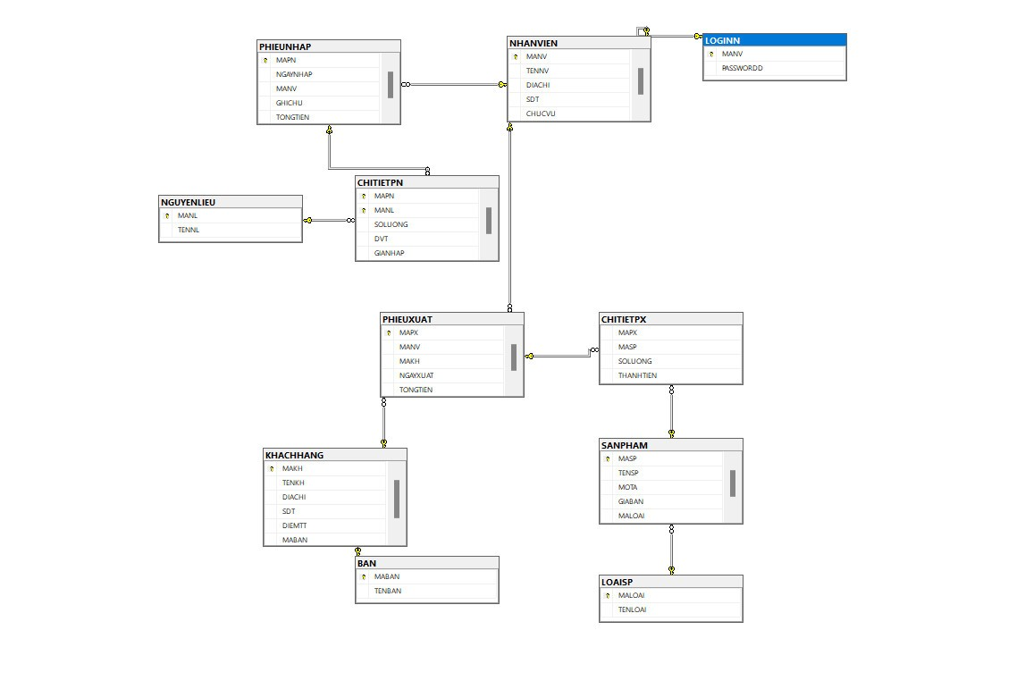

**4.2.thiết kế mô hình DFD**

Mô hình DFD cấp 1

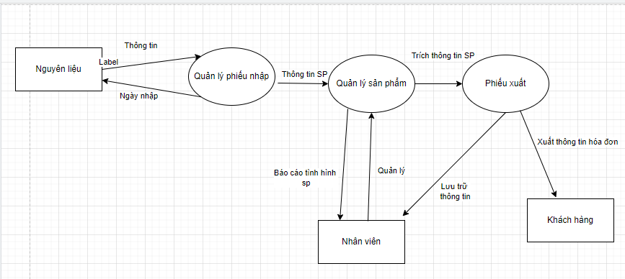

Mô hình DFD cấp 2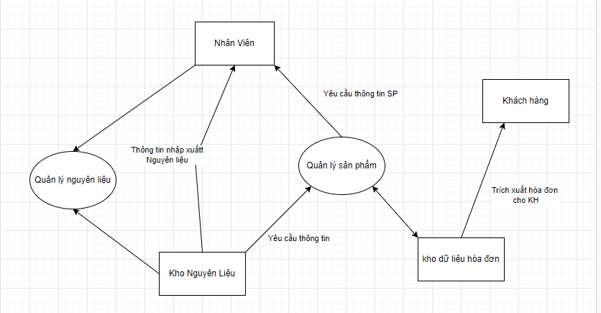

# Chương 5:Giao diện phần mềm và chức năng

# 1)Đăng nhập

- Mục đích để nhân viên hoặc quản lý đăng nhập vào hệ thống. Với tài khoản và mật khẩu đã được cấp trước đó

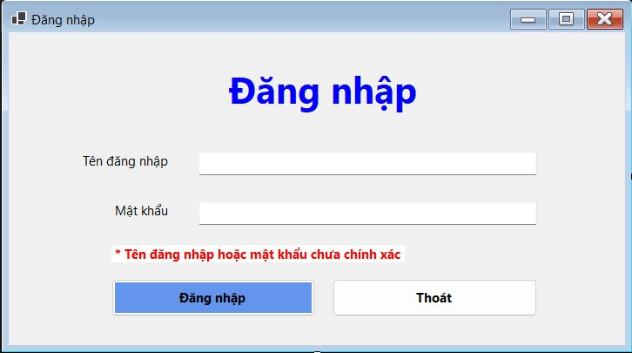

**2)Trang chủ**

- Tại giao diện này, Admin có thể thao tác quản lý các danh sách như Bàn, Sản Phẩm, Phiếu Thu và Quản lý Nhân Viên

- Ngoài ra , với icon góc trên cùng bên phải của giao diện có hiện tên chủ tài khoản, khi click vào cho phép người dùng đăng xuất khỏi giao diện hay thay đổi mật khẩu tài khoản.

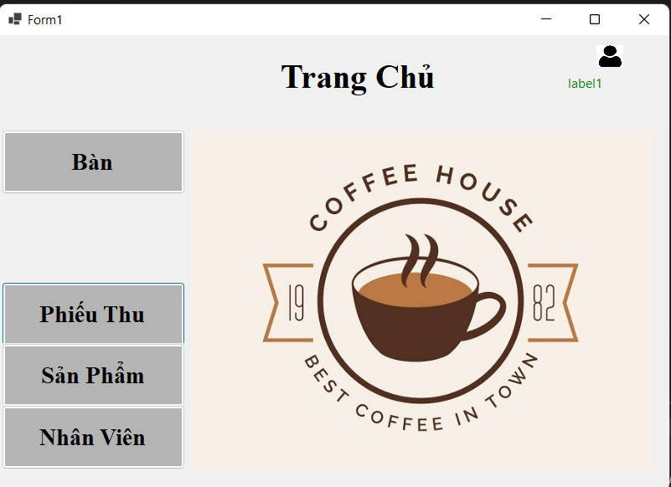

**3)Thêm nhân viên**

- Chỉ có ở quyền Admin, cho phép Admin thao tác với thông tin của Nhân Viên

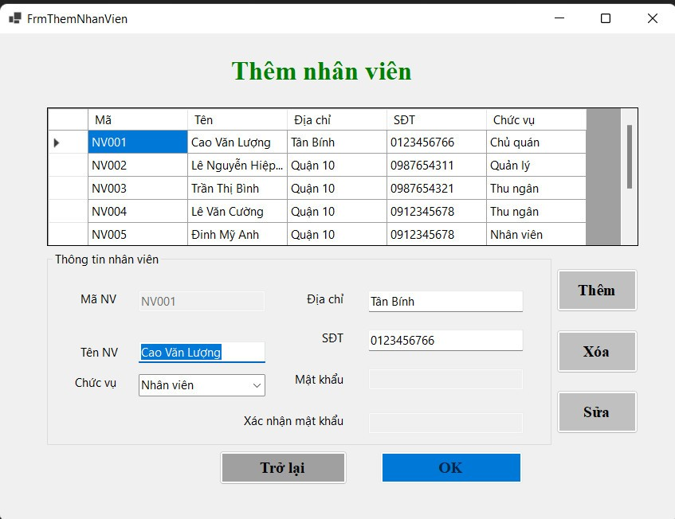

**4)Quản lý phiếu nhập**

- Cho phép thao tác với Phiếu Nhập, có thể xem chi tiết bên trong Phiếu Nhập thông qua nút xem chi tiết

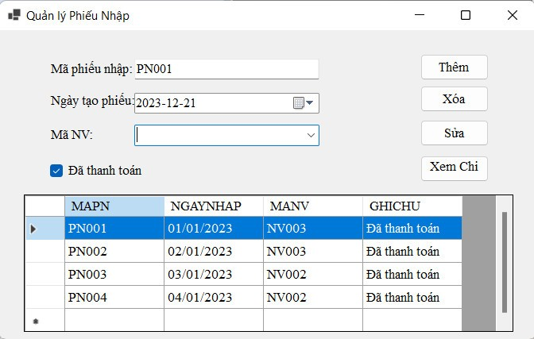

**5)Danh sách sản phẩm**

- Cho phép người dùng thao tác dữ liệu với Danh sách sản phẩm

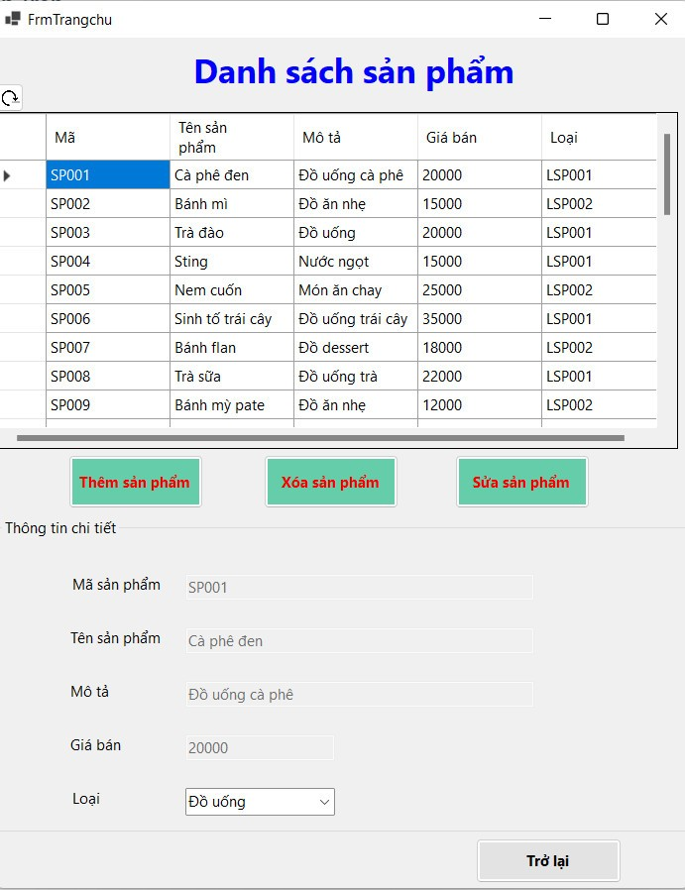

**6)Quản lý bàn tầng trệt và tầng 1**

- Tại giao diện này , cho phép người dùng chọn bàn hiện hành trên đây

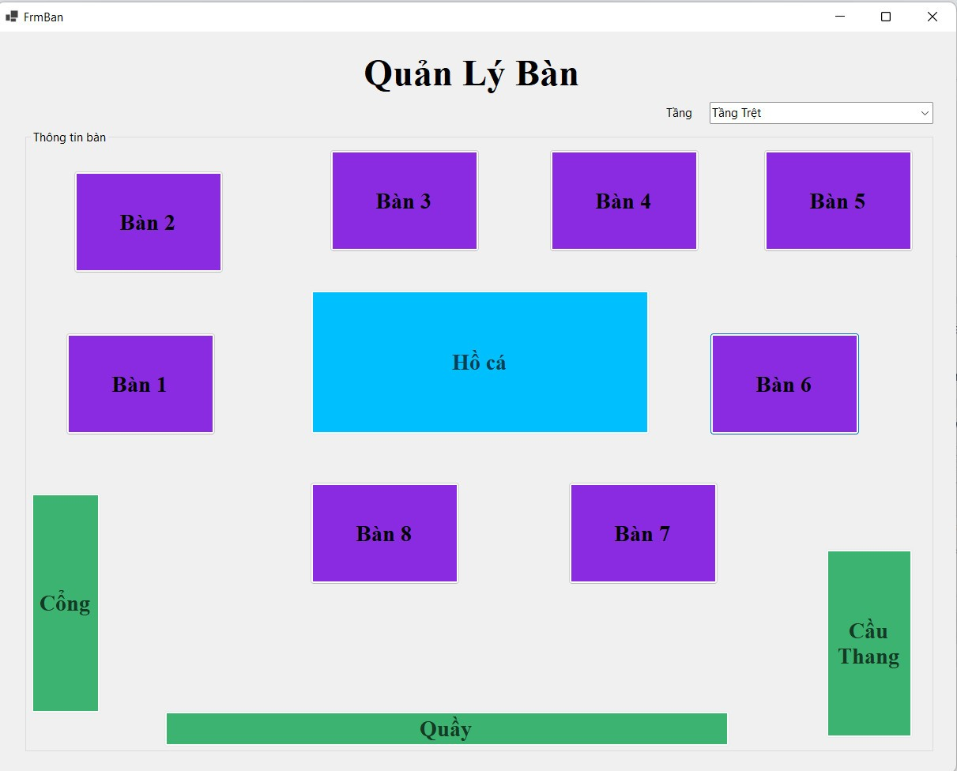

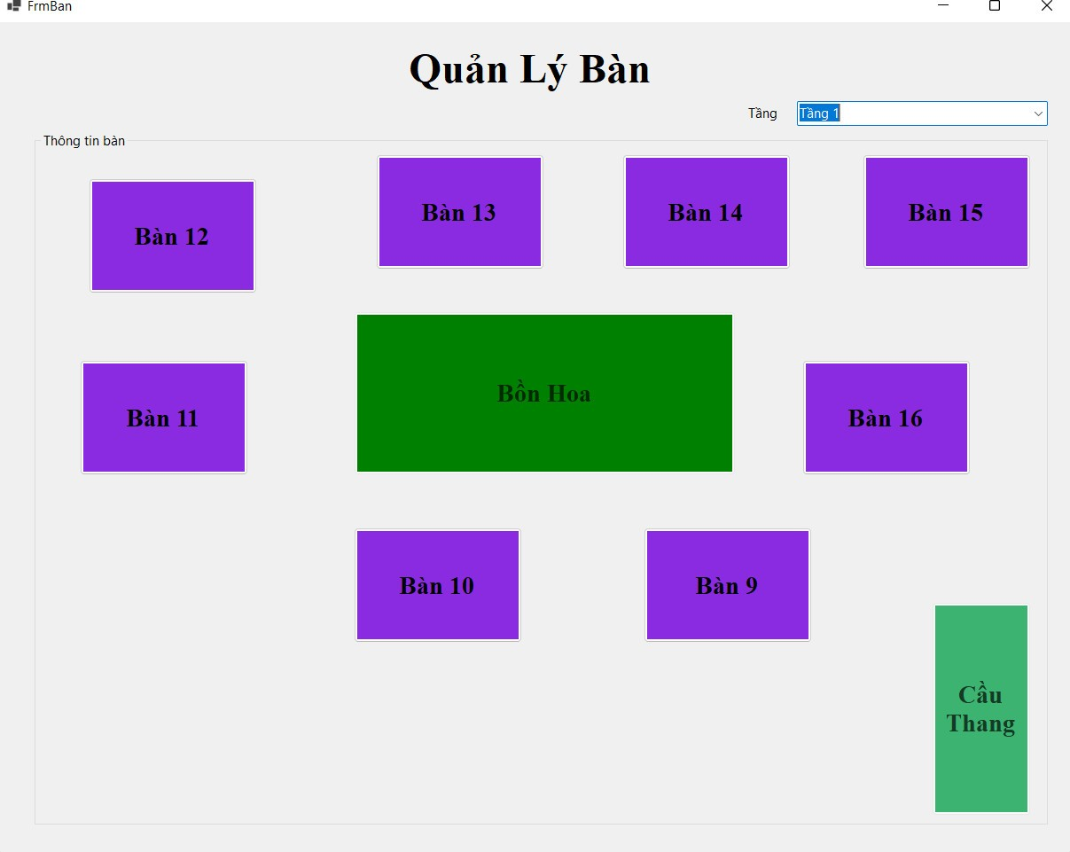

**7)Chi tiết bàn**

- Thao tác thông tin về bàn tương ứng: thêm khách hay thanh toán cho bàn đó

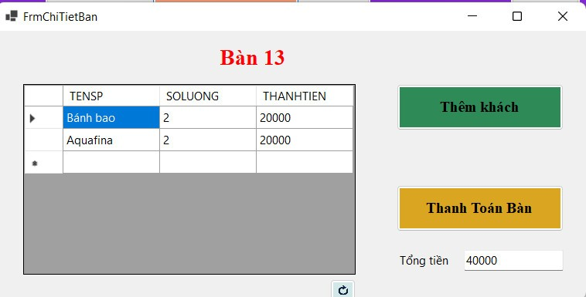

**8)Thêm khách hàng**

- Người dùng thao tác với form này khi có khách mới đặt bàn và thức uống, chỉ có thể thêm KH mới

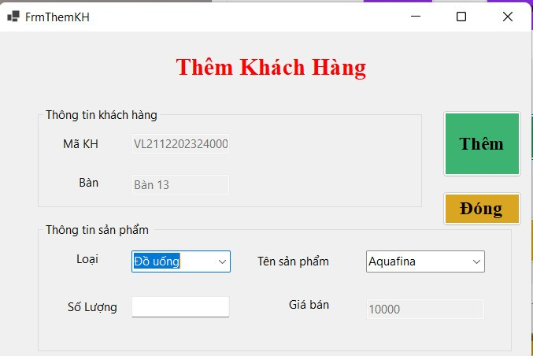

**Chương 6 : Ưu điểm và nhược điểm của sản phẩm**

**6.1.Ưu điểm**

- Tăng hiệu suất hoạt động: Phần mềm quản lý quán cà phê có thể tối ưu hóa quy trình kinh doanh, giúp tăng cường hiệu suất và tiết kiệm thời gian. Nó có thể hỗ trợ trong việc quản lý đặt hàng, quản lý kho, tính toán doanh thu, và quản lý nhân viên. Điều này giúp quán cà phê hoạt động một cách hiệu quả và tối ưu hóa lợi nhuận.

- Quản lý dữ liệu và báo cáo: Phần mềm quản lý quán cà phê cho phép thu thập và tổ chức thông tin về doanh thu, lượng bán hàng, lợi nhuận, và các dữ liệu khác liên quan. Nó cung cấp khả năng tạo báo cáo và phân tích dữ liệu, giúp quản lý có cái nhìn tổng quan về hoạt động kinh doanh và ra quyết định dựa trên các thông tin cụ thể.

- Quản lý đặt hàng và kho hàng: Phần mềm quản lý quán cà phê có thể giúp quản lý theo dõi và quản lý lượng hàng tồn kho, đặt hàng và nhận hàng mới, và đảm bảo rằng luôn có đủ nguyên liệu và hàng hóa để phục vụ khách hàng. Điều này giúp tránh việc thiếu hàng hoặc lãng phí hàng tồn kho.

- Quản lý khách hàng: Phần mềm quản lý quán cà phê có thể lưu trữ thông tin khách hàng, ghi nhận lịch sử mua hàng và thói quen của khách hàng. Điều này giúp tạo ra các chương trình thành viên, khuyến mãi, và tiếp cận khách hàng mục tiêu một cách hiệu quả. Nó cũng giúp cải thiện trải nghiệm khách hàng và tạo lòng trung thành.

- Tăng tính chuyên nghiệp: Sử dụng phần mềm quản lý quán cà phê giúp tạo ra một hình ảnh chuyên nghiệp và hiện đại cho quán cà phê. Điều này có thể góp phần tạo dựng lòng tin và ấn tượng tích cực đối với khách hàng, cũng như thu hút khách hàng mới.

**6.2.nhược điểm**

- Chi phí: phần mềm quản lý quán cà phê có thể có chi phí đáng kể để mua bản quyền và triển khai. Ngoài ra, có thể xuất hiện các chi phí bổ sung như cập nhật, bảo trì và hỗ trợ kỹ thuật.

- Đào tạo và thích ứng: Sử dụng một phần mềm mới có thể đòi hỏi thời gian và công sức để đào tạo nhân viên sử dụng và thích ứng với nó. Điều này đặc biệt đúng đối với các nhân viên không quen với công nghệ hoặc không có kiến thức về phần mềm tương tự.

- Khả năng tương thích: Một số phần mềm quản lý quán cà phê có thể không tương thích hoặc tích hợp tốt với các hệ thống khác đang được sử dụng trong quán cà phê. Điều này có thể gây ra khó khăn trong việc chia sẻ dữ liệu hoặc cần phải thực hiện các công việc thủ công để đồng bộ thông tin.

- Thanh toán :Hiện tại phần mềm chỉ hỗ trợ thanh toán theo bàn theo yêu cầu của quán nên nếu sau này có thay đổi hình thức thanh toán thì cần cập nhật lại phần mềm

- Dễ bị lạm dụng hoặc lỗi: phần mềm không được phát triển và triển khai một cách chính xác, có thể có lỗ hổng hoặc lỗi trong quá trình sử dụng. Điều này có thể dẫn đến việc lạm dụng hệ thống hoặc mất dữ liệu quan trọng, gây ảnh hưởng đến hoạt động kinh doanh.

-Cần cập nhật và nâng cấp: Công nghệ và yêu cầu của quán cà phê có thể thay đổi theo thời gian, và phần mềm quản lý cần được cập nhật và nâng cấp để đáp ứng những thay đổi đó. Điều này yêu cầu thời gian và nguồn lực để thực hiện quá trình cập nhật và đảm bảo tính tương thích và bảo mật của phần mềm.

**6.3.Hướng dẫn sử dụng phần mềm**

Khi chạy phần mềm màn hình đăng nhập sẽ hiện lên .Các bạn đăng nhập bằng tài khoản do chúng tôi cung cấp

Khi đăng nhập thành công các chương trình sẽ hiện màn hình trang chủ lên.Tại đây các bạn có thể kiểm tra thông tin tài khoản ở góc trên bên phải màn hình và khi click vào biểu tượng user các bạn có thể tùy chọn đăng xuất hoặc đổi mật khẩu tài khoản hiện tại  
Khi nhấn nút "Bàn" Trang quản lý bàn sẽ xuất hiện :Tại đây các bạn có thể xem vị trí bố trí các bàn theo yêu cầu của quán cũng như vị trí của khách ngồi sau đó nhấn vào vị trí bàn tương ứng các bàn có màu tím là các bàn "Trống" và các bàn màu cam là các bàn đang có khách .Sau khi chọn bàn thì trang "Chi tiết bàn sẽ hiện lên và có 2 tùy chọn là thanh toán vào thêm khách hàng

-Khi chọn Thêm khách hàng :Trang thêm khách hàng sẽ hiện lên tại đây có thể thêm khách hàng cũng như thêm sản phẩm mà khách hàng đó gọi  
-Khi chọn Thanh toán:Thì Form thanh toán sẽ hiện lên tại đây có thể xem danh sách cách món mà khách hàng ở bàn đó đã dùng và tình tổng số tiên mà bàn đó phải trả.  
Chức năng thêm nhân viên và thêm sản phẩm chi có những nhân viên có chức vụ "Chủ quán" và "Quản lý" có thể truy cập:

-Khi chọn chức năng "Nhân viên":Trang sinh viên sẽ hiện lên tại đây có thể :

Thêm nhân viên:Nhấn vào nút "Thêm nhân viên " ->nhập thông tin nhân viên ->nhấn ok

Sửa nhân viên: Nhấn vào nút "Sửa nhân viên " ->Chọn nhân viên cần sửa trên bảng ->sửa thông tin nhân viên ->nhấn ok

Xóa nhân viên: Nhấn vào nút "Xóa nhân viên " ->Chọn nhân viên cần Xóa trên bảng ->Xóa thông tin nhân viên ->nhấn ok

-Khi chọn chức năng "Sản phẩm":Trang sinh viên sẽ hiện lên tại đây có thể :

Thêm Sản phẩm:Nhấn vào nút "Thêm Sản phẩm " ->nhập thông tin Sản phẩm ->nhấn ok

Sửa Sản phẩm: Nhấn vào nút "Sửa Sản phẩm " ->Chọn Sản phẩm cần sửa trên bảng ->sửa thông tin Sản phẩm ->nhấn ok

Xóa Sản phẩm: Nhấn vào nút "Xóa Sản phẩm " ->Chọn Sản phẩm cần Xóa trên bảng ->Xóa thông tin Sản phẩm ->nhấn ok

**Kết luận và hướng phát triển**

App quản lý cà phê là một công cụ hữu ích giúp các doanh nghiệp cà phê tiết kiệm thời gian, công sức, và nâng cao hiệu quả kinh doanh. Một app quản lý cà phê chất lượng cần có các tính năng cơ bản như quản lý sản phẩm, quản lý đơn hàng, quản lý doanh thu, quản lý nhân viên, và quản lý kho. Ngoài ra, doanh nghiệp có thể bổ sung thêm các tính năng nâng cao khác tùy thuộc vào nhu cầu của mình.

Chúng em đã thành công trong việc xây dựng giao diện người dùng thân thiện, giúp người quản lý sử dụng dễ dàng thanh toán và quản lý nhân viên, theo dõi thông tin sản phẩm một cách hiệu quả. Hơn nữa, hệ thống bảo mật của chúng em đã được thiết kế kỹ lưỡng để đảm bảo an toàn thông tin cá nhân và dữ liệu của người dùng.

Trong tương lai, nhóm chúng em sẽ cố gắng hoàn thiện phát triển phần mềm để mang lại một phần mềm có trải nghiệm tốt hơn, khắc phục được những nhược điểm bên trên. Nếu có điều kiện cho phép về thời gian, nhóm sẽ hoàn hiện hơn về sản phẩm để phục vụ cho đối tượng sử dụng tốt hơn.

TÀI LIỆU THAM THẢO

[**[C#] Lập trình Winform toàn tập - C# Căn Bản (csharpcanban.com)**](https://csharpcanban.com/c-sharp-lap-trinh-winform-toan-tap)

# [Lập trình phần mềm Quản lý quán cafe C# Winform] HowKteam